

Conselho Municipal de Imigrantes — CMI Cidade de São Paulo

São Paulo, 12 de março de 2020

Assunto: Convite para a 27ª Reunião Ordinária do Conselho Municipal de Imigrantes

Prezadas(os) Conselheiras(os) e Convidadas(os),

Convido-as(os) para a 27ª Reunião Ordinária do CMI, que acontecerá na Secretaria Municipal de Direitos Humanos e Cidadania (SMDHC)

Data: terça-feira, 17/03/2020 Horário: 15:00 às 19:00.
Local: Salão verde, 9º andar. Secretaria Municipal de Direitos Humanos e Cidadania. Rua Líbero Badaró, 119.

Pautas:

- Aprovação da ata da 26° Reunião Ordinária
- Informes Internos:
  - Devolutiva dos trabalhos da Comissão Eleitoral
  - Devolutiva do trabalho GT Regimento
  - Elaboração de materiais informativos sobre Coronavirus CONVID-19

- Plano Municipal:
  - Cronograma
  - Diretrizes para o plano municipal
  - Informe do GT
  - Abrir inscrições

- Campanha “Sabias que”
  - Insumos para elaborar a proposta
  - Definição de canais de divulgação
.
- Resultados da 2ª Conferência
  - Encaminhamentos dos resultados aprovados na 2ª Conferência para outros órgãos.

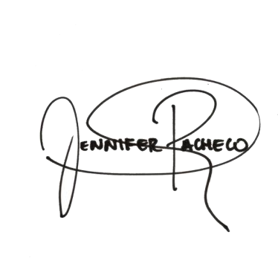
Atenciosamente,

Jennifer Anyuli Pacheco

Alvarez

Presidenta do Conselho Municipal de Imigrantes

